**ПРАКТИЧЕСКИЕ РЕКОМЕНДАЦИИ ПО ИЗМЕРЕНИЮ**

**РАДИАЦИОННОГО ГАММА – ФОНА**

Для оценки ***радиационного гамма-фона*** на конкретной территорииприменяют приборы дозиметры, которые проводят измерения мощности дозы гамма-излучения. Единицы измерения **Рентген за час** (сокращенно Р/ч) или производные микроРентген за час (мкР/ч), миллиРентген за час (мР/ч). Данная измеряемая величина - мощность дозы гамма-излучения в настоящее время устарела, так как описывает действие гамма-излучения в воздухе, а не на человека.

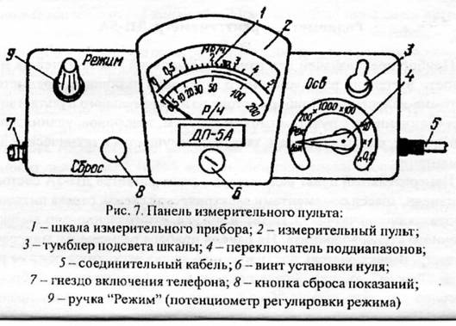

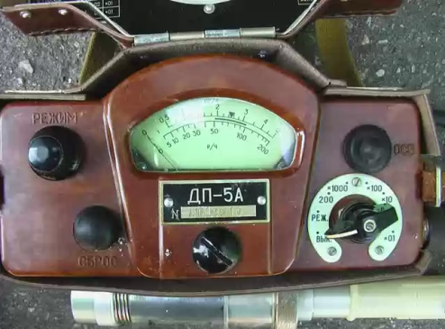

Дозиметрический прибор ДП-5А

Современные дозиметрические приборы измеряют **мощность амбиентного эквивалента дозы.** Амбиентный эквивалент дозы – это эквивалент дозы, создаваемой в шаре диаметром 30 см из тканеэквивалентного материала с плотностью 1 грамм на кубический сантиметр на определенной глубине (чаще всего измеряют на глубине 7 или 10 микрон, микрометра). Единицы измерения **Зиверт за час** (сокращенно Зв/ч) или производные микроЗиверт за час (мкЗв/ч или µЗв/ч), миллиЗиверт за час (мЗв/ч или mЗв/ч). Измеряемая величина, мощность амбиентного эквивалента дозы, позволяет без сложных математических расчетов оценить воздействие гамма-излучения на человека.

Для гамма-излучения соотношение между единицами Рентген и Зиверт примерно 100 к 1, то есть 100 Рентген = 1 Зиверт; 100 мР/ч = 1мЗв/ч; 50 мкР/ч=0,5 мкЗв/ч или µЗв/ч.

В продаже можно встретить как бытовые, так и профессиональные дозиметры. Бытовые дозиметры просты в эксплуатации и имеют минимальное количество клавиш на панели пульта. Профессиональные дозиметры имеют целый ряд принципиальных преимуществ. Однако, эти приборы весьма дороги (в десять и более раз дороже бытового дозиметра), а ситуации, когда эти преимущества могут быть реализованы, крайне редки в быту.

Подавляющее большинство дозиметров являются прямопоказывающими, т.е. с их помощью можно получить результат сразу после измерения на шкале. Шкала может быть стрелочной или цифровой.

Дозиметры бывают беспороговые и пороговые. Последние позволяют обнаружить только превышение предустановленного изготовителем нормативного уровня радиации по принципу "да-нет". Их работу можно сравнить со светофором – зеленый цвет опасности нет, желтый – предупреждает, что имеется несколько повышенный уровень радиации и красный цвет свидетельствует о высоком уровне радиации. Благодаря этому они просты и надежны в эксплуатации, стоят дешевле беспороговых.

Бытовые дозиметры в основном различаются по следующим параметрам:

* типы регистрируемых излучений - только гамма, или гамма и бета;
* тип блока детектирования - газоразрядный счетчик (также известен как счетчик Гейгера) или сцинтилляционный кристалл/пластмасса; количество газоразрядных счетчиков варьируется от 1 до 4-х;
* размещение блока детектирования - выносной или встроенный;
* наличие цифрового и/или звукового индикатора;
* время одного измерения - от 3 до 40 секунд;
* наличие тех или иных режимов измерения и самодиагностики;
* габариты и вес;
* цена, в зависимости от комбинации вышеперечисленных параметров.

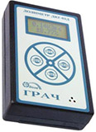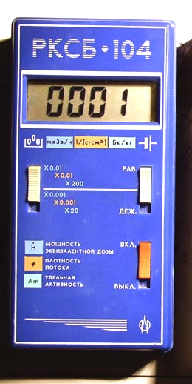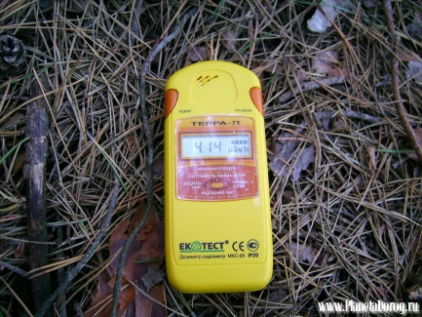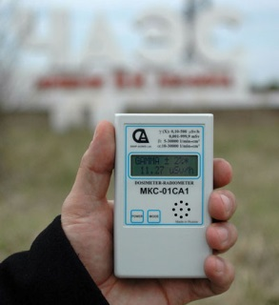**Современные дозиметрические приборы**

Дозиметром следует пользоваться в соответствии с прилагаемой к нему инструкцией.

Если территория проживания людей не подверглась радиоактивному загрязнению в результате радиационной аварии, испытания атомного оружия в 60-70-х годах прошлого столетия и на ней не добывают полезные ископаемые, то значение гамма-фона будет соответствовать естественному радиационному гамма-фону территории. При таких условиях радиационный фон территории будет имеет только две составляющие:

1. **Гамма-фон за счет космического излучения.** На поверхности земли значение этого гамма - фона практически постоянно для конкретной территории. Для средних широт на равнинных территориях величина космического излучения составляет около 0,04 мкЗв/ч, которая формирует дозу примерно равную 0,30 мЗв/год. Это значение очень мало и для его оценки требуется сложная измерительная аппаратура. В условиях высокогорья и на северных широтах эта составляющая существенно больше.
2. **Гамма-фон за счет излучения, источником которого являются естественные радионуклиды, находящиеся в объектах окружающей среды**: в почве на открытой местности, на территории населенных пунктов, в стенах жилых и производственных зданиях. Величина этой составляющей для большинства территорий находится в пределах от 0,05 мкЗв/ч до 0,2 мкЗв/ч, а на некоторых территориях больше. Наиболее высокие значения мощности дозы гамма-излучения зарегистрированы в Бразилии, Индии, в России на территории Нижегородской области, Хабаровского края. В зданиях значение гамм-фона несколько больше, чем на открытой местности.

Наличие устойчивого превышения гамма-фона над естественным уровнем может свидетельствовать об обнаружении радиоактивности.

Кроме того, необходимо учитывать, что при измерениях на "уровне естественного фона" в одном и том же месте прибор может показать различные результаты. Например, 8, 15 и 10 мкР/час или соответственно 0,08 – 0,15 – 0,1 мкЗв/ч. Поэтому для получения достоверного результата рекомендуют провести несколько измерений и затем вычислить среднее арифметическое. В нашем примере среднее составит (8+15+10)/3 = 11 мкР/час. Показание различных результатов в одном месте измерения обусловлено погрешностью прибора, которая всегда указывается в инструкции по эксплуатации прибора и паспорте.

*Таким образом, надо знать, что при измерении радиационного гамма-фона на конкретной открытой местности прибор показывает суммарное значение мощности дозы гамма-излучения (мощность амбиентного эквивалента дозы) от двух основных источников: космического излучения и излучения от природных радионуклидов, находящихся в почве и грунте. Для большинства населенных пунктов России среднее значение естественного радиационного гамма-фона на открытой местности на высоте* ***1 метр*** *от поверхности земли составляет 5 - 20 мкР/ч или 0,05 -0,2 мкЗв/ч.*

Если значение радиационного гамма-фона оказалось более *20 мкР/ч или* 0,2 мкЗв/ч, то можно предположить, что в окружающей среде имеются какие-то дополнительные радионуклиды, при распаде которых образуется ионизирующее излучение, приводящие к повышенному гамма-фону. Это могут быть как естественные радионуклиды, находящиеся в земле, так и искусственные. Для выяснения причины необходимо провести специальное обследование территории. Такие обследования проводят специалисты службы радиационной безопасности МЧС России или Центров гигиены и эпидемиологии.

**Пример:** в течение многих лет на территории футбольного поля проводили замеры радиационного гамма-фона. Среднее значение равно 0,13 мкЗв/ч. Погрешность измерения составляет 30% или 0,04 мкЗв/ч, то есть значение гамма-фона находится в границах от 0,09 до 0,17 мкЗв/ч. При очередных измерениях гама-фона получили результат - 0,25 мкЗв/ч. Следовательно, произошло повышение гамма фона в среднем на 0,12 мкЗв/ч. = 0,25 мкЗв/ч - 0,13 мкЗв/ч. Значение 0,12 мкЗв/ч является ориентировочным и утверждать, что именно на данную величину произошло увеличение гамма-фона нельзя. Любой прибор имеет погрешность измерения. Поэтому правильно следует говорить: произошло повышение гамма - фона на 0,12 мкЗв/ч с погрешностью 30%. Величина погрешности для конкретного прибора указывается в его паспорте или инструкции по эксплуатации. В данном случае необходимо повести повторное измерение. Причиной возможного повышения радиационного фона (в рассмотренной ситуации) может быть, например, изменение метеоусловий (обильное выпадение осадков до или во время измерений, промерзание почвы).

Могут быть случаи, когда дозиметр показывает необычно большие значения гамма-фона, превышающие естественные уровни более чем в 2 раза. В таких случаях необходимо:

1. Отойти в сторону на 10-20 шагов и убедиться, что показание прибора приходят в норму.

2. Убедиться, что дозиметр исправен (большинство приборов такого рода имеют специальный режим самодиагностики). Нормальную работоспособность электрической схемы дозиметра могут частично или полностью нарушать замыкания, вода, протечки батареек, сильные внешние электромагнитные поля. Если есть возможность, желательно продублировать измерения с помощью другого дозиметра, желательно другого типа.

3. Если же вы уверены, что обнаружили источник или участок радиоактивного загрязнения, ни в коем случае не следует пытаться самостоятельно избавиться от него (выбросить, закопать или спрятать).

4. Следует как-то обозначить место своей находки, и обязательно сообщить о ней службам, в чьи обязанности входит обнаружение, идентификация и захоронение бесхозных радиоактивных источников.

5. Помнить, что в различных областях нашей страны имеются территории, которые подверглись радиоактивному загрязнению в результате радиационной аварии или каких – либо действий людей (вывоз промышленного мусора или радиоактивных веществ в неустановленные места).

***Рекомендации по измерению радиационного гамма-фона на различных территориях***

Для объективной оценки гамма-фона последовательность его измерения зависит от поставленной задачи и территории (местности), на которой проводят измерения.

В обычных условиях для измерения гамма-фона выбираются точки (пункты, небольшие площадки), располагающиеся над естественным почвенным покровом или участком территории, на которой могут находиться люди.

*Например:* необходимо провести измерение гамма-фона на территории луга, где предполагается разбить туристический лагерь. В зависимости от площади можно провести измерение в центре луга на ровной поверхности и на высоте 1 метр. В ямах, канавах, рвах измерения не проводят, кроме особых случаев.

***Измерение гамма-фона на территории луга***

Измерение в одной точке Измерение по наибольшей оси в трех точках

в центре луга





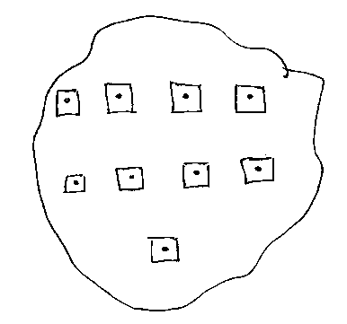Количество точек (или мест) измерения гамма - фона выбирают произвольно в зависимости от размера территории. Как правило, берется минимальное количество точек в количестве трёх, расположенных по наибольшей оси на расстоянии 15 - 20 м друг от друга. При необходимости количество точек увеличивается. Минимальное расстояние между точками составляет 10-15 метров. Этого расстояния достаточно для выявления участка с повышенным гамма-фоном.

Измерения гамма фона можно провести в центре

участков, на которых предполагается установить палатки.

В этом случае количество точек измерения гамма-фона

будут соответствовать количеству палаток.

На рисунке представлена схема расположения

палаток в количестве 9 штук.

На средних территориях таких, как футбольное поле или спортивный зал, измерение гамма-фона проводится методом «конверта», т.е. берется 5 точек (четыре по углам на равном расстоянии от краев и одна в центре).

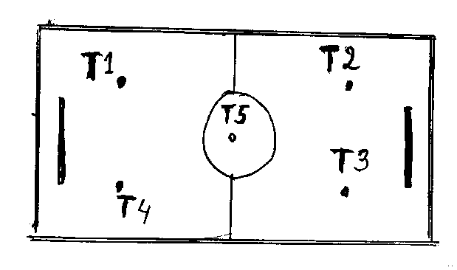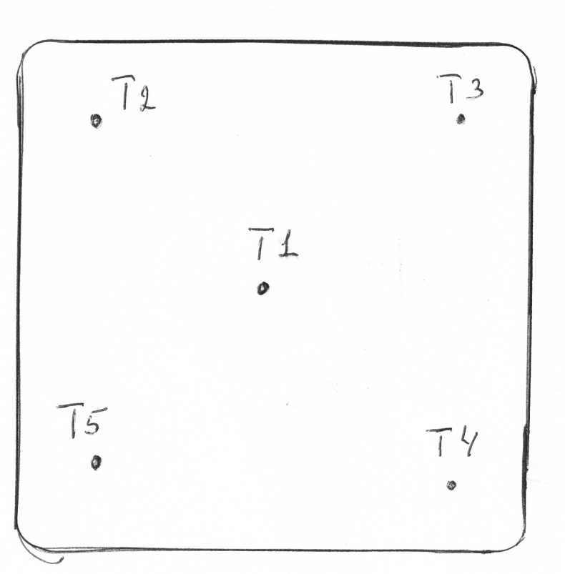

В случае измерения гамма-фона на территории с большой площадью (сельскохозяйственное поле, пастбище, городской парк) её разбивают на квадраты. В зависимости от цели измерения сторона квадрата может составлять 10 м, 20 м, 30 м и более метров. Измерения гамма-фона проводятся в центре каждого квадрата. Иногда проводится пошаговое (через 10-15 метров) измерение гамма-фона по наиболее массовому маршруту движения людей (городской парк), в центре клумбы.

***Измерение гамма-фона в населенных пунктах***

Измерение гамма фона в населенных пунктах имеет некоторые особенности и может проводиться несколькими способами в зависимости от поставленной задачи. Познакомимся с наиболее простыми.

1. Небольшой сельский населенный пункт, дома располагаются вдоль дороги. Измерять гамма-фон необходимо на въезде, в центре и в конце населенного пункта, на ровном участке с травяным (целинным покрытием). На этом участке не должны проводиться строительные или какие-либо земляные работы. Вблизи зданий измерения гамма-фона не проводятся. В особых случаях для выявления участков с повышенным гамма-фоном измерения могут проводиться по периметру вблизи здания, над водостоками, канавами.
2. Сельский населенный пункт, на территории которого несколько улиц. Измерения гамма-фона проводят на каждой улице в начале, середине и конце.
3. В городских населенных пунктах осуществляют пешеходную или автомобильную гамма-съёмку на выбранных улицах. Создаётся маршрутная линия и вдоль её измеряют гамма – фон постоянно или через равные промежутки расстояния (20 м, 50 м , 100 м). На территории большинства городов нашей страны установлены контрольные точки - это участки, на которых регулярно в течение длительного времени проводят измерения гамма-фона.
4. На очень больших территориях (область, край, гористой местности и др.) измерения гамма-фона проводят с помощью вертолета или самолета. Это называется аэрогамма-съёмка.

***Измерение гамма-фона в зданиях (помещениях)***

В жилых помещениях измерение гамма-фона проводится в центре комнаты. В зависимости от строительного материала гамма-фон в помещении может быть несколько больше, чем на улице. Допустимо превышение гамма-фона над уличным не более чем на 0,2 мкЗв/ч (20 мкР/ч). Например, среднее значение гамма-фона на территории населенного пункта 0,15 мкЗв/ч, то в помещении допустимым считается 0,15 + 0,2= 0,35 мкЗв/ч.

***Как оценить результаты измерения гамма-фона?***

Мы уже привели несколько примеров по оценки результатов измерения гамма-фона. Необходимо помнить, что для объективной оценки гамма-фона необходимо иметь данные о нём для конкретной территории, полученные в ходе многолетних наблюдений. Поэтому на территории многих городов имеются контрольные точки или участки, на которых ежечасно, ежедневно и в течение многих лет проводят измерения гамма-фона.

При измерениях гамма-фона на улице населенного пункта или на какой-либо территории необходимо оценить каждое измерение в отдельности и среднее арифметическое значение всех результатов измерения.

Например, провели измерение гамма-фона в трех точках на высоте 1 метр на территории луга, где предполагается разбить туристический лагерь. Раньше измерение гамма-фона на этой территории не проводили.

Результаты измерений: 0,13 мкЗв/ч; 0,10 мкЗв/ч; 0,21 мкЗв/ч. Среднее значение 0,14 мкЗв/ч = (0,13 + 0,10+ 0,21)/3. В одной точке гамма-фон - 0,21 мкЗв/ч - несколько больше среднего значения.

Учитывая погрешность измерения прибора мы можем предположить, что незначительное увеличение гамма-фона, по отношению к другим измерениям и среднему арифметическому, соответствует границам естественного радиационного гамма-фона. Следовательно, на обследованной территории луга радиационный гамма-фон находится в пределах естественных границ.

* *Следует напомнить, что на нашей планете регистрируются значения гамма-фона в очень широком диапазоне. На различных территориях он может отличаться друг от друга в несколько десятков и сотен раз, поэтому чтобы сделать вывод о радиоактивном загрязнении территории, необходимо владеть информацией о гамма-фоне, хотя бы в течение нескольких месяцев.*

**Об участках территории, где измерения гамма-фона в 2,0 и более раз превышающие 0,20 мкЗв/ч (20 мкР/ч), должны быть проинформированы специалисты Роспотребнадзора (ближайшего Центра гигиены и эпидемиологии) и МЧС России**.

На территории населенных пунктов в большинстве случаев наличие таких зон обусловлено подсыпкой отдельных участков гранитным щебнем, расположением крупных природных камней вблизи поверхности земли, скоплением золы при сжигании каменного угля и т. д.

В некоторых случаях повышенный гамма-фон обусловлен наличием радиоактивного загрязнения почвы гамма-излучающими радионуклидами техногенного происхождения, как это произошло после аварии на Чернобыльской атомной станции в 1986 год. На территории населенных пунктов Брянской области (Гордеевский, Злынковский, Клинцовский, Красногорский и Новозыбковского районы), полях, лесах и болотах, гамма-фон может в несколько раз превышать 0,20 мкЗв/ч (20 мкР/ч) за счет загрязнения территории изотопом цезия – цезием-137.

Для того, чтобы оценить радиационную обстановку (гамма-фон) в местах проживания необходимо исходить из принципа: измеряем гамма-фон там, где возможно пребывание человека.

При этом, необходимо начинать с жилища и подсобных помещений (сооружений). В каждом помещении производится не менее 5 измерений с использованием дозиметра на высоте 1 метр, по, так называемому методу конверта, - по одному измерению у каждой стены и в центре помещения. Если в помещении имеется печь или камин необходимо произвести измерения и около них. В случае, если результат измерения около печи или камина отличаются в большую сторону по сравнению с остальными результатами для обследования помещения, где находится печь, нужно проверить наличие золы в печи или камине. Зола может создавать повышенный гамма-фон в помещении. Своевременно удаляйте золу из печи или камина.

Далее, проводят обследование территории как прилегающей к жилищу человека, так и территорий, используемых в хозяйственных целях. По каждому земельному участку проводится не менее 5-ти измерений по методу конверта - не менее 4-х по периметру и не менее одного в центре земельного участка.

**ОФОРМЛЕНИЕ РЕЗУЛЬТАТОВ ИЗМЕРЕНИЙ РАДИАЦИОННОГО**

**ГАММА-ФОНА**

**1 Пояснение по заполнению карты измерения гамма-фона на какой-либо территории**

**1. Характеристика участка и выбор метода измерения гамма-фона**

**1.1 Гамма-съёмка территории** (*дается краткая характеристика территории или участка, на которых будут проводиться измерения гамма-фона: место положения, состояние поверхности (ровная, холмистая, наличие ям, оврагов, выбоины в асфальте и т.п.), какое покрытие (травяное, асфальт, плитка и т.п).*

*Для удобства и однообразия заполнения карт существует следующий перечень территорий: 1- приусадебный участок, 2-улица, 3- стадион, 4-место выгула домашних животных, скота и птицы, 5-земли сельскохозяйственного назначения, 6-лесные угодья, 7-парк в черте города, 8- берег водоема, 9-прочие территории.*

**1.2. Способ измерения гамма-фона:** *дается кратко описывается способа- по диагонали, конвертом, квадратом с длинной стороны; как проводят измерения – постоянно при ходьбе или в определенных точках. Если при ходьбе, необходимо указать маршрут.*

**1.3 Измерения проведены в количестве:***(здесь указывается конкретное количество измерений).*

**1.4. Измерения проведены прибором***(указывается тип или наименование прибора, единицы измерения мкР/ч или мкЗв/ч, заводской номер, дату госповерки, паспортная погрешность измерения).*

**1.5. Условия измерения гамма-фона:***дата время, состояние погоды*.

**2. Результаты измерения гамма-фона**

*(заносятся в таблицу и рисуют схему территории, улицы, квартиры. На схему наносят точки измерения гамма-фона или рисуют пеший маршрут).*

Показания прибора Схема территории

|  |  |  |  |
| --- | --- | --- | --- |
| №  точки | результат | № точки | результат |
| 1 |  | 9 |  |
| 2 |  | 10 |  |
| 3 |  | 11 |  |
| 4 |  | 12 |  |
| 5 |  | 13 |  |
| 6 |  | 14 |  |
| 7 |  | 15 |  |
| 8 |  | 16 |  |

*(При обнаружении повышенного гамма - фона проводится описание участка и его положение по отношению к другим участкам и отмечается на схеме территории).*

**2.2. Среднее значение гамма-фона**: (*рассчитывают среднее значение – (Среднее значение равно сумме показаний прибора поделенное на количество измерений).*

**2.3. Диапазон** – минимальное значение ……..максимальное значение мкЗв/ч*.*

**2.4. Максимальное значение гамма-фона** в точке № ………….… - мкЗв/ч.

*(необходимо указать значение + погрешность)*

Общий вывод о радиационном гамма-фоне:

1. *На территории участков с повышенным гамма-фоном не выявлено.*
2. *На территории выявлен участок (или несколько участков) с незначительно повышенным гамма-фоном (в 2 – 3 раза более , чем 0,2 мкЗв/ч или 20 мкР/ч).*
3. *На территории выявлен участок (или несколько участков) со значительно высоким уровнем гамма-фона (превышает 0,2 мкЗв/ч или 20 мкР/ч более трех раз).*

*По всем случаям повышенного гамма-фона необходимо высказать предположения:*

* + *об особенностях строения почвы, грунта, улицы;*
  + *возможном радиоактивном загрязнении участка искусственными радионуклидами.*

Ответственный за проведение обследования:

_____________________________________________________________________

(Ф.И.О. , отряд, территория)

Приложение 1

Примеры заполнения карты

**Карта результатов измерений радиационного гамма-фона территории**

**1 Характеристика участка и выбор метода измерения гамма-фона**

**1.1 Гамма-съёмка территории** луга (на границе лесных угодий), расположенного в юго-западном направлении от населенного пункта с. Смоляки на расстоянии 5,0 км. Территория ровная, имеет травяное покрытие.

**1.2. Способ измерения гамма-фона:** проведена по предполагаемым местам расположения туристических палаток с шагом от центра каждой палатки 10 м с последующим проходом по территории в режиме свободного поиска участков с повышенным гамма-фоном.

**1.3 Измерения проведены** в 9 точках (предполагаемые места расположения палаток) и в 5 дополнительных точках при проходе территории луга. Всего проведено 42 измерения.

**1.4. Измерения проведены прибором** ДКГ-03Д «Грач», паспортная погрешность измерения 20%.

**1.5. Условия измерения гамма-фона:** 20.06.2011 года время измерения с 14-00 по 15-00 ч. Погода ясная, сухая.

**2. Результаты измерения гамма-фона**

Показания прибора Схема территории

|  |  |  |  |
| --- | --- | --- | --- |
| №  точки | результат | № точки | результат |
| 1 | 0,10 | 10 | 0,11 |
| 2 | 0,13 | 11 | 0,14 |
| 3 | 0,09 | 12 | 0,15 |
| 4 | 0,11 | 13 | 0,11 |
| 5 | 0,15 | 14 | 0,15 |
| 6 | 0,17 |  |  |
| 7 | 0,15 |  |  |
| 8 | 0,17 |  |  |
| 9 | 0,20 |  |  |

*(При обнаружении повышенного гамма - фона проводится описание участка и его положение отмечается на схеме территории).*

**2.2. Среднее значение гамма-фона**: – 0,14 мкЗв/ч,

**2.3. Диапазон** минимальное 0,09 максимальное 0,20 мкЗв/ч.

**2.4. Максимальное значение гамма-фона**  в точке № 9 - (0,20 + 0,06) мкЗв/ч.

Общий вывод о радиационном гамма-фоне:

***На территории участков с повышенным гамма-фоном не выявлено. Размещение туристического лагеря разрешается.***

Ответственный за проведение обследования:

_____________________________________________________________________

(Ф.И.О. )

***Примечание****: в случае выявления участка с гамма-фоном превышающим 0,2 мкЗв/ч в 2 – 3 раза, участок огораживается. На нем могут располагаться склады для дров или других предметов.*

*При превышении гамма-фона более 3 раз размещение туристического лагеря переносится в другое место.*

**2. Пояснение по заполнению карты измерения гамма-фона сельского подворья (или квартиры)**

**1 Характеристика сельского подворья (квартиры)**

**1.1. Адрес, место нахождения подворья:**

……………………………………………………………………………………………………..

*(Название района, сельского поселения, населенного пункт, улица, номер дома)*

**1.2.Принадлежность дома**:…………………………………………………………………….

*(указать ФИО владельца дома или квартиры)*

**1.3. Характеристика строения:**

*……………………………………………………………………………………………………………………………..*

*……………………………………………………………………………………………………………………………..*

*(Год, постройки, Тип строения: 1- деревянное, 2-кирпичное одноэтажное, 3- кирпичное многоэтажное, 4-каменное одноэтажное, 5-каменное многоэтажное, 6-блочное (бетонное) одноэтажное, 7- блочное (бетонное) многоэтажное, 8- из прочие строительные материалы. Назначение: 1-жилище, 2-баня, 3-сооружение для домашнего скота, 4-сооружение для домашней птицы, 5- помещение для хранения дров, 6-помещение для хранения угля, 7-прочие хозяйственные постройки, 8- школа, 9-детский сад, 10- спортивное сооружение, 11-прочие общественные здания. Тип помещения: 1-подвал, 2-первый этаж, 3-прочие этажи.*

**1.4. Название дозиметра и погрешность измерения:** ………………………………………

**1.5. Условия измерения гамма- фона**:………………………………………………………..

*(Дата, время измерения, состояние погоды)*

**2. Результаты измерения гамма-фона**

|  |  |  |  |
| --- | --- | --- | --- |
| №  точки | Место измерения  гамма-фона | Значение, мкЗв/ч | Примечание описание места измерения гамма-фона |
| 1 |  |  |  |
| 2 |  |  |  |
| 3 |  |  |  |
| 4 |  |  |  |
| 5 |  |  |  |
| 6 |  |  |  |
| 7 |  |  |  |
| 8 |  |  |  |
| 9 |  |  |  |
| 10 |  |  |  |
| 11 |  |  |  |
|  |  |  |  |

*(При обнаружении повышенного гамма - фона проводится описание участка и его положение отмечается на схеме территории)*

**2.1. Показания прибора**:

* среднее значение гамма-фона в доме …….. мкЗв/ч,

диапазон – от …… до …… мкЗв/ч .

* на территории двора – …….. мкЗв/ч.
* наибольшее значение мощности гамма-фона -……………. мкЗв/ч.

………………………………………………………………………………………………

Ответственный за проведение обследования:

____________________________________________________________________

(Ф.И.О. отряд, территория)

*Пример заполнения карты сельского подворья*

**Карта результатов измерений радиационного гамма-фона сельского подворья**

**(или квартиры)**

**1 Характеристика сельского подворья**

**1.1. Адрес, место нахождения подворья**: *Новозыбковский район*,

*Шеломовское сельское поселение, деревня Буковец, ул. Центральная дом 25.*

**1.2.Принадлежность дома:***частное домовладение, владелец Суббота Надежда Степановна.*

**1.3. Характеристика строения:***Дата постройки 1958 год,*

*Дом деревянный с печным отоплением, одноэтажный*

**1.4. Название дозиметра и погрешность измерения:** ДКГ-03Д «Грач», паспортная погрешность измерения 20%.

**1.5. Условия измерения гамма-фона:***20.06.2012 года время измерения с 14-00 по 15-00 ч. Погода ясная, сухая.*

**2. Результаты измерения гамма-фона**

|  |  |  |  |
| --- | --- | --- | --- |
| №  точки | Место измерения  гамма-фона | Значение, мкЗв/ч | Примечание описание места измерения гамма-фона |
| 1 | Вход на территорию двора (калитка) | 0,32 | Земля с травой |
| 2 | Центр двора | 0,28 | Двор покрыт асфальтом |
| 3 | Прихожая, первый этаж | 0,20 | В центре,  пол деревянный |
| 4 | Комната с печью | 0,21 | Центр комнаты |
| 5 | - // - //- | 0,28 | Возле окна |
| 6 | Спальная комната | 0,22 | Центр |
| 7 | Сад | 0,35 | Земля с травой |
| 8 | Огород | 0,28 | Центр огорода, земля перекопана |
| 9 | Ливнесток | 0,40 | Справа от крыльца |
| 10 | Ливнесток | 0,49 | Сзади дома |
| 11 | Участок перед дворовым туалетом | 0,30 | Насыпь из песка |

*(При обнаружении повышенного гамма - фона проводится описание участка и его положение отмечается на схеме территории).*

**2.2. Показания прибора**:

* среднее значение гамма-фона в доме 0,24 мкЗв/ч, диапазон – от 0,20 до 0,28 мкЗв/ч.
* на территории двора – 0,28 мкЗв/ч.
* наибольшее значение мощности гамма-фона над ливнестоками – от 0,40 до 0,49 мкЗв/ч.

На территории двора имеются небольшие участки с повышенным гамма – фоном. Участки расположены под стоком воды с крыши.

Ответственный за проведение обследования:

_____________________________________________________________________

(Ф.И.О.

Результаты измерений….

Творческих успехов экологи дружины «Тигренок»!

С любыми вопросами можете обращаться в дружину «Китенок» отряд 21 кубрик 1-1,

ваш научный руководитель Эсман Галина Евгеньевна.